

Agente funcional “Centro Médico Vitalis”

Integrantes: Gonzalo Ulloa
Fecha: 21/10/2026

1. Contexto y requerimiento organizacional
El Centro Médico Vitalis (caso ficticio, 1 a 3 profesionales) pierde tiempo de recepción en tareas repetitivas: informar horarios, convenios y preparación de exámenes, revisar disponibilidad de horas y coordinar solicitudes. En EP1 se construyó un clasificador de consultas con RAG; su flujo era fijo (if/else) y de solo lectura. En EP2 se evoluciona a un agente funcional que decide por sí mismo qué herramientas usar, mantiene memoria entre turnos y cambia de plan cuando una condición lo exige. Restricción de seguridad heredada de EP1: el agente nunca entrega consejo clínico; ante una consulta de salud deja registrada la derivación a un profesional humano.

2. Diseño e implementación del agente
Se usó LangChain (create_tool_calling_agent + AgentExecutor) con el modelo openai/gpt-6-luna vía OpenRouter (razonamiento en esfuerzo bajo), según la clave y el modelo recomendados por el docente. El LLM recibe el esquema de las herramientas (nombre, parámetros y docstring) y, en cada paso, responde o invoca una; la observación vuelve al agente, que decide el siguiente paso (máximo 6 iteraciones). Las cinco herramientas cubren los tres tipos que pide la pauta:
Herramienta | Tipo | Función | Respaldo
buscar_informacion_clinica | Consulta | RAG sobre documentos administrativos; devuelve los 4 fragmentos más similares con su fuente | ChromaDB + embeddings
consultar_memoria_paciente | Consulta | Recupera antecedentes guardados de un paciente por su RUT | JSON por RUT
verificar_disponibilidad | Razonamiento | Revisa cupo por profesional y día; si no hay, entrega alternativas | Tabla simulada
registrar_solicitud | Escritura | Registra una solicitud de hora o derivación para recepción | Registro en CSV
redactar_mensaje_recepcion | Escritura | Redacta un borrador para que recepción lo revise (no lo envía) | Registro en CSV

Cómo elige herramientas y cómo se agregan nuevas. La elección se apoya en el docstring de cada función (cuándo usarla y cuándo no) y en las reglas del system prompt. Agregar una herramienta implica escribir la función con @tool y un docstring preciso, sumarla a la lista de herramientas y reconstruir el agente; si depende del orden de otras, se agrega la regla al prompt.

3. Justificación de componentes
Componente | Elección | Alternativa descartada | Razón
Framework | LangChain: AgentExecutor con tool calling | Flujo if/else de EP1 | Permite agregar herramientas sin reescribir el flujo y que el modelo decida el orden de uso
Memoria corto plazo | ConversationSummaryBufferMemory | Buffer completo; ventana de N turnos | Resume turnos antiguos en vez de descartarlos, acotando el contexto sin perder continuidad
Memoria largo plazo | Archivo JSON por RUT | Colección vectorial aparte; SQLite | Volumen bajo y búsqueda por clave exacta (RUT); más simple de explicar y auditar
Recuperación semántica | ChromaDB + paraphrase-multilingual-MiniLM | all-MiniLM-L6-v2 (inglés) | En EP1 el modelo en inglés recuperaba documentos incorrectos para consultas en español
Identificador | RUT normalizado | ID de paciente inventado | Es el dato con que un centro chileno identifica a sus pacientes

4. Memoria y recuperación de contexto
- Corto plazo: una ConversationSummaryBufferMemory por RUT guarda los últimos mensajes completos y, sobre 800 tokens, resume los antiguos con el LLM. Vive en la RAM del proceso. Si el paciente entrega su RUT a mitad de la conversación, el orquestador lo detecta en el texto (con o sin puntos y guión) y migra la memoria acumulada a ese RUT.
- Largo plazo: el archivo memoria_largo_plazo_vitalis.json, indexado por RUT, persiste en disco mientras exista el entorno (en Colab debe descargarse o montarse en Drive para conservarlo entre sesiones).
- Recuperación semántica: los documentos se dividen en fragmentos de 400 caracteres con solape de 50, se vectorizan y se indexan en ChromaDB; cada consulta trae solo los 4 fragmentos más relevantes, con su documento de origen.

5. Planificación y toma de decisiones
El agente prioriza, en este orden, mediante las reglas de su system prompt: (1) seguridad clínica: nunca responde síntomas ni diagnósticos y deriva a un humano; (2) alcance: lo que no tiene relación con el centro se redirige con cortesía, sin usar herramientas; (3) información verificada: lo administrativo se responde siempre vía RAG y con fuente; (4) disponibilidad antes de registrar: una hora no se registra sin verificar cupo; (5) escritura: solo después de contar con los datos necesarios.
Re-planificación ante condiciones cambiantes. Si un paciente pide hora con el Dr. Soto el lunes (día sin cupo en la disponibilidad simulada), el agente no registra la hora pedida: cambia de plan según lo que informa la herramienta. Secuencia diseñada para el escenario de la celda 10:
Paso | Decisión del agente | Herramienta | Observación recibida
1 | Revisar antecedentes del paciente por su RUT | consultar_memoria_paciente | Antecedentes guardados o “sin antecedentes”
2 | Verificar cupo antes de registrar | verificar_disponibilidad (Dr. Soto, lunes) | Sin cupo; alternativas: miércoles 10:00 o viernes 16:00
3 | Re-planificar: no registrar el lunes y ofrecer alternativa | (ninguna; responde al paciente) | El paciente elige un nuevo día
4a | Si hay cupo en el nuevo día, registrar la solicitud | verificar_disponibilidad → registrar_solicitud | Solicitud registrada con RUT y detalle
4b | Si no acepta o no hay datos, escalar a una persona | redactar_mensaje_recepcion | Borrador de mensaje para recepción

6. Documentación y orquestación
El repositorio incluye un README con instrucciones de ejecución, estructura, tabla de herramientas, decisiones de diseño y evidencia. La Figura 1 muestra la orquestación completa de un turno.
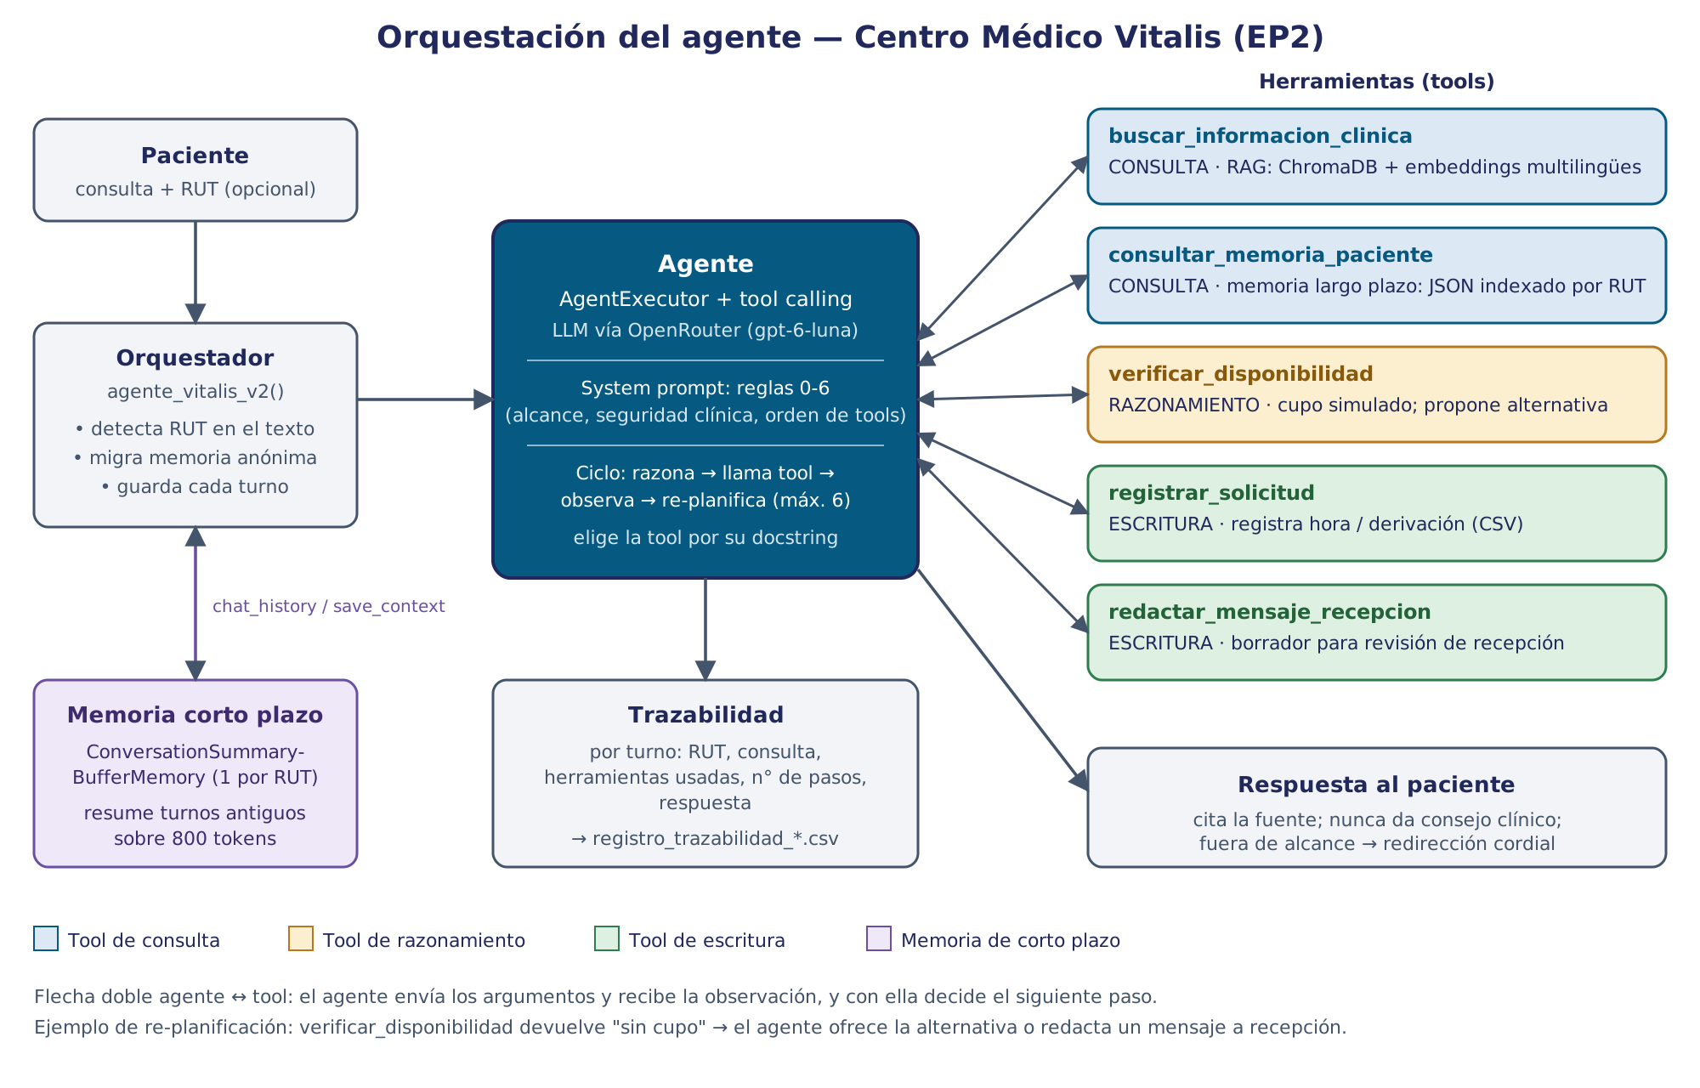
Figura 1. Diagrama de orquestación del agente Vitalis (elaboración propia).

7. Pruebas y evidencia
Se ejecutó una conversación real con el agente, sin RUT al inicio. Resultados observados:
Consulta del usuario | Herramientas usadas | Resultado observado
“Dime la información del Dr. Andrés Soto” | buscar_informacion_clinica | Entregó especialidad, horario y valor, citando Horarios_Vitalis.pdf y Convenios_Vitalis.pdf
“¿Cómo puedo agendar una cita con él?” | consultar_memoria_paciente | Pidió el RUT y el día antes de registrar nada
Pide hora el lunes 19 e indica su RUT | consultar_memoria_paciente, verificar_disponibilidad, redactar_mensaje_recepcion | No confirmó la hora y dejó un mensaje para recepción
“¿Qué hemos hablado?” (ya con RUT) | Ninguna | Resumió correctamente la conversación previa, incluida la parte anónima

Hallazgo: en la tercera prueba la verificación no devolvió “sin cupo” sino “sin datos”, porque la tabla simulada solo reconoce nombres de día exactos (“lunes”) y el usuario escribió “lunes 19”. El agente actuó de forma segura (derivó a recepción), pero muestra que la herramienta necesita normalizar fechas.
Problemas detectados y corregidos durante el desarrollo:
- Importaciones distintas según la versión de LangChain: se agregó respaldo a langchain_classic.
- ConversationSummaryBufferMemory no puede contar tokens con nombres de modelo de OpenRouter: se usó una subclase con conteo aproximado (~4 caracteres por token).
- La memoria quedaba repartida entre “anónimo” y el RUT: detección del RUT en el texto y formato canónico único.
- Todo lo no relacionado con el centro se derivaba a recepción: se agregó una regla de alcance al system prompt.
- El agente decía no recordar lo conversado porque confundía la memoria de largo plazo con el historial de la sesión: se aclaró en el prompt.

8. Limitaciones y trabajo futuro
- La disponibilidad es simulada y sensible al formato del día; en producción debe consultar el sistema real de agenda.
- El JSON de largo plazo no está cifrado ni controla accesos concurrentes, y hoy no se alimenta automáticamente desde la conversación; con datos reales de pacientes se requiere una base de datos con control de acceso.
- Las herramientas corren en el mismo proceso que el agente; exponerlas en un servidor aparte (por ejemplo, un servidor MCP o una API REST) permitiría desplegarlas y asegurarlas por separado, a costa de latencia y de autenticación entre servicios.

9. Conclusiones y reflexiones individuales
Integrante 1: En lo personal esta segunda parte del proyecto he ido integrando funciones de memoria y herramientas para que mi agente sea más funcional y más parecido a un caso real, el descubrir e implementar estas nuevas tools ha sido entretenido y al usar el mismo caso anterior (Vitalis) me a dado una base más sólida para continuar

10. Declaración de uso de Inteligencia Artificial
Se utilizó Claude (Anthropic) como apoyo para estructurar el código del agente, depurar errores técnicos (versiones de LangChain, conteo de tokens, memoria por RUT), generar el diagrama de orquestación y redactar el borrador de este informe. El equipo validó el contenido y el funcionamiento del código. Las conclusiones y las reflexiones individuales fueron redactadas por los integrantes sin apoyo de IA.

